Школы Бичурского района Республики Бурятия в проекте 500+

В 2021 году Бичурская СОШ № 4 имени Героя Советского Союза Соломенникова Е.И. и Бичурская СОШ №5 вошли в проект 500+
Проведенные анкетирование и самообследование выявило несколько наиболее острых проблем в развитии обеих ОО. Это недостаточная предметная и методическая компетентность учителей, низкий уровень учебной мотивации и низкий уровень оснащения школы.
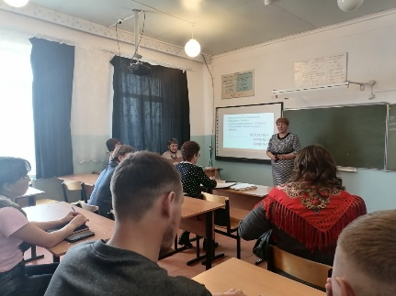
В школах проведены стартовые педагогические советы и Методические семинары по реализации проекта 500+. В каждом коллективе прошло обсуждение концептуальных документов, программы развития, антирисковых программ.
Основным принципом реализации данного проекта в школах был признан принцип системности. Материально-техническая база, профессионализм педагогов и сформированная учебная мотивация школьников – вот три риска, которые необходимо преодолеть для достижения высокого качества образования.
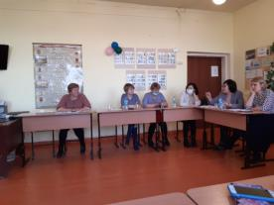
Работа над проектом идет в тесном сотрудничестве с представителями Минобрнауки РБ, БРИОП, РЦОИиОКО, муниципальным координатором Петряковой М.В., школьным куратором Бурцевой М.Н., психологом Кожевниковой Л.В.
С целью выявления профессиональных дефицитов учителя этих школ прошли диагностику через онлайн - интенсив "Учитель 3.0». По результатам диагностики педагоги прошли курсы повышения квалификации в Академии Минпросвещения РФ по направлению «Совершенствование компетенций педагогических работников по работе со с слабо мотивированными обучающимися и преодолению из учебной неуспешности»
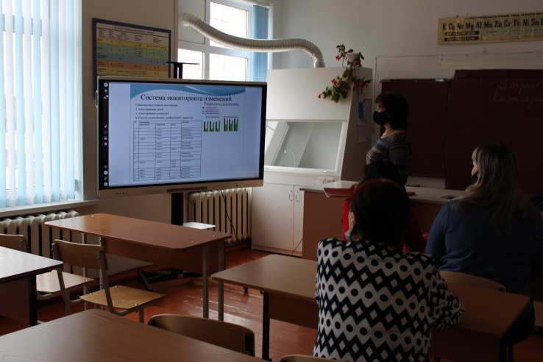
В школе прошли методические семинары «Проектная деятельность в начальной школе, как ресурс повышения учебной мотивации школьников», «Повышение познавательной мотивации учащихся посредством применения активных методов обучения». Педагоги активно делились своим опытом в рамках предметных недель и открытых уроков.
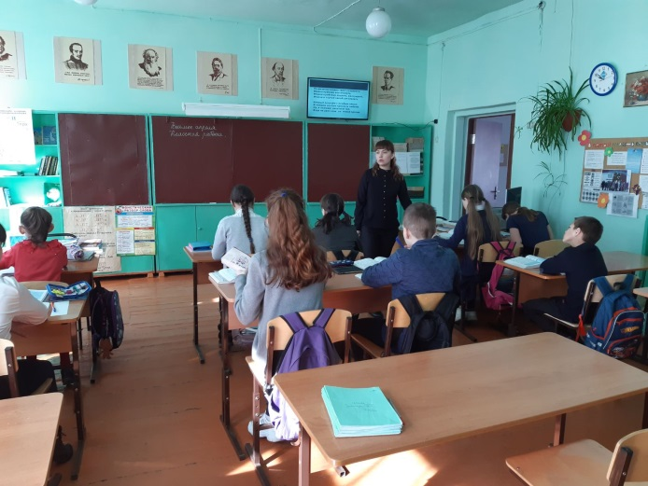

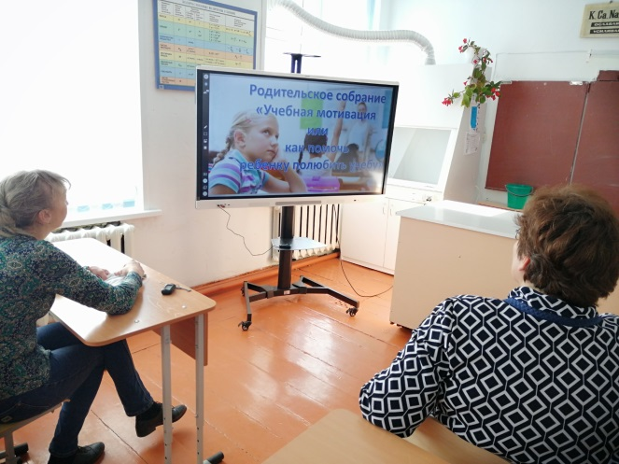
Среди всех учащихся школ проведен мониторинг для выявления уровня сформированности учебной мотивации. Выявлены дети с низкой учебной мотивацией, для которых разработаны индивидуальные программы. Основная цель этих программ - помочь ребятам, научить их любить учение. В этом незаменимую помощь оказывают родители. Сотрудничество и взаимодействие с семьей реализуется через серию родительских собраний и индивидуальных встреч по проблемам школьной мотивации, через вовлечение родителей в школьные дела и мероприятия такие как «Тотальный диктант», Всероссийский субботник» и др.
Несомненным фактором повышения учебной мотивации может стать ранее профессиональное самоопределение школьников. В данном направлении прошло несколько встреч с представителями разных профессий.
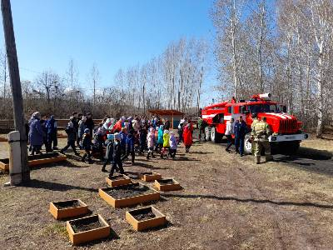
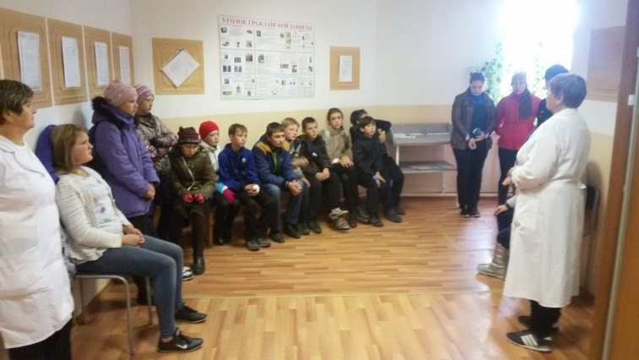

Для преодоления риска «Низкое оснащение школы» в Бичурской СОШ №4 имени Героя Советского Союза Соломенникова Е.И. в 2021 г. открывается центр образования цифрового и гуманитарного профилей «Точка роста». В настоящее время учителя повышают квалификацию по программе «Кванториум. Точка роста».
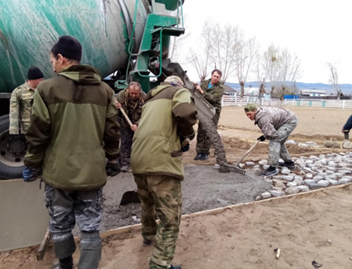
В рамках реализации программы по преодолению низкого уровня оснащения школы проходят торги, аукционы перед началом ремонтных работ.
В БСШ №5 для преодоления этого же риска подано ходатайство в МУ Бичурское РУО на строительство спортзала, ведется строительство спортивной площадки, заключен договор с Ростелекомом для обеспечения школы качественным Интернетом

Бурцева Маргарита Николаевна, куратор Бичурской СОШ №4, Бичурской СОШ № 5

